**罗湖外语初中学校**

**初一数学学业水平评估试卷(第6周)**

**班级： 姓名：**

11、下列等式中正确的个数是（　　）

①*a*5+*a*5＝*a*10；②（﹣*a*）6•（﹣*a*）3•*a*＝*a*10；③﹣*a*4•（﹣*a*）5＝*a*20；④25+25＝26．

A．0个 B．1个 C．2个 D．3个

12、如果*x*2﹣（*m*+1）*x*+1是完全平方式，则*m*的值为（　　）

A．﹣1 B．1 C．1或﹣1 D．1或﹣3

13、计算20232﹣2024×2022的结果为（　　）

A．1 B．﹣1 C．2 D．﹣2

14、要使（*x*2﹣*x*+5）（2*x*2﹣*ax*﹣4）展开式中不含*x*2项，则*a*的值等于（　　）

A．﹣6 B．6 C．14 D．﹣14

15、如图所示，将四张全等的长方形硬纸片围成一个正方形，根据图形阴影部分面积的关系，可以直观地得到一个关于*a*、*b*的恒等式为（　　）

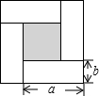 A．*a*2﹣*b*2＝（*a*+*b*）（*a*﹣*b*） B．（*a*+*b*）2＝*a*2+2*ab*+*b*2

C．（*a*﹣*b*）2＝（*a*+*b*）2﹣4*ab* D．*a*2+*ab*＝*a*（*a*+*b*）

16、下列图形中，线段*AD*的长表示点*A*到直线*BC*距离的是（　　）

A．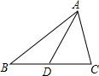 B．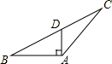 C．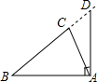 D．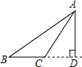

17、如图，直线*AB*，*CD*相交于点*O*，射线*OM*平分∠*AOC*，*ON*⊥*OM*，若∠*AOM*＝35°，则∠*CON*的度数为（　　）

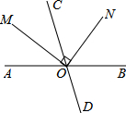 A．35° B．45°

C．55° D．65°

18、一个角的余角是这个角的补角的，则这个角的度数是（　　）

A．30° B．45° C．60° D．70°

19、下列所示的四个图形中，∠1和∠2是同位角的是（　　）

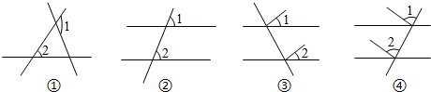

A．②③ B．①②③ C．①②④ D．①④

20、给出下列说法：（1）两条直线被第三条直线所截，同位角相等；（2）平面内的一条直线和两条平行线中的一条相交，则它与另一条也相交；（3）相等的两个角是对顶角；（4）从直线外一点到这条直线的垂线段，叫作这点到直线的距离．

其中正确的有（　　）

A．0个 B．1个 C．2个 D．3个